ROLLO DE PAPEL TERMICO PARA AVISOS DE COBRANZAS

N° Ítem | DESCRIPCIÓN DETALLADA DEL SERVICIO | CANTIDAD | UNIDAD
1 | ROLLO DE PAPEL TÉRMICO PARA AVISOS DE COBRANZAS | 19200 | ROLLO
- CARACTERÍSTICAS DEL SERVICIO

DESCRIPCIÓN DEL SERVICIO
Características técnicas del papel térmico
N° | ESPECIFICACIONES TECNICAS
1 | Tipo de papel | Papel térmico para recibo
2 | Tecnología de impresión | Térmica directa
3 | Temperatura mínima de aplicación | No aplica
4 | Longitud de rollo | 23,5 m
5 | Temperatura de servicio | -40 ° C a 90 ° C
6 | Color del papel | Blanco Brillante
7 | Gramaje | 55 g/m²
8 | Espesor | 62 +/- 5 μm
9 | Duración en archivo | 10 años
10 | Resistencia a materiales químicos | Fluidos corporales  Agua  Liquido de limpieza de ventanas

Dimensiones requeridas de los rollos de papel térmico

N º | REFERENCIA | DIMENSION | UNIDAD
1 | Ancho de la etiqueta | 76,00 (+/- 0,76) | mm
2 | Grosor (etiqueta y soporte siliconado) | 0,0508 – 0,1016 | mm
3 | Diámetro máximo de bobina | 45,00 | mm
4 | Diámetro interior de bobina | 17,00 | mm

Características de impresión
Las características de impresión requeridas son las siguientes:
- Calidad de impresión Anverso: Placa CtP, Alta resolución en el punto de impresión, color negro
- Impresión Reverso: 1 color azul
- Los parámetros del arte para el reverso serán establecidos por YPFB Redes de Gas Cochabamba, debiendo la empresa adjudicada elaborar el mismo, el arte realizado deberá ser entregado a YPFB en formato digital conteniendo:
Logo de YPFB
Dirección: Av. Salamanca N° 722 Esq. Antezana
Telefonos: 4662408 – 4255700 – 4527720 – 4662409 – 4662410
Fax: 4527720
Atención al Cliente: 800 10 1991
Emergencias: 800 13 6060
Transparencia: 800 10 0234
Pague sus Facturas en sucursales de: Banco Fie S.A., Banco Fassil S.A., Banco Prodem S.A., Banco Solidario S.A., Banco Pyme Ecofuturo S.A., Coop Mutual la Primera, Mutual la Primera, Banco de Credito, Bamco Economico, Banco Union, Coop. San Joaquín

Ejemplo de impresión reverso

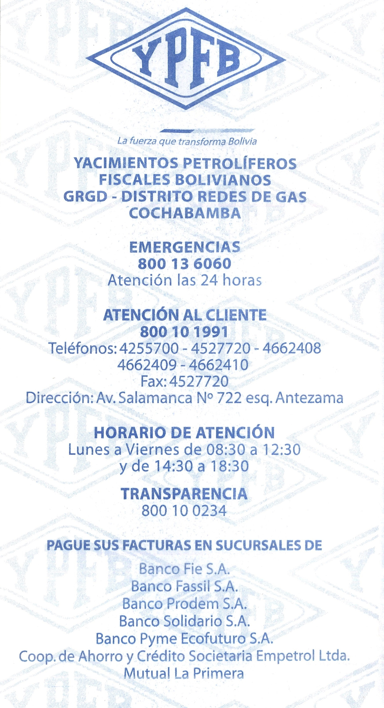

PLAZO DEL SERVICIO
El plazo máximo de entrega para el presente proceso será de 20 Días Calendario. Para ello las empresas proponentes, en su propuesta, deberán incluir un plazo igual o menor. El plazo de entrega será contabilizado a partir de la recepción de la Orden de Compra y/o a partir de la emisión de la aprobación del diseño.

EMBALAJE
Los Rollos de Papel Térmico serán recibidos en paquetes de 250 unidades, estos deberán estar correctamente embalados y rotulados, se deberá garantizar la protección de los mismos de las condiciones climáticas durante su traslado.

EXPERIENCIA
La Empresa Proponente deberá tener una experiencia mínima de dos (2) ventas y/o trabajos en los últimos dos (2) años de elaboración y diseño de Rollos de Papel Térmico. Será verificable mediante la presentación de fotocopia simple de notas de recepción, facturas, actas de recepción definitiva, entre otros.

ASPECTOS NORMATIVOS DE SEGURIDAD INDUSTRIAL Y SALUD OCUPACIONAL PARA EMPRESAS CONTRATISTAS DE YPFB
La Empresa adjudicada de la provisión de “BIENES” deberá cumplir con los estándares de Seguridad Industrial y Salud Ocupacional de YPFB.

ASPECTOS GENERALES
Para los procesos de contratación de bienes; en caso de que los mismos sean recibidos directamente en los almacenes de YPFB; no aplica una cláusula específica de SMS.

Excepto lo establecido en adelante:

RECOMENDACIONES
Para las tareas complementarias de entrega de bienes en los almacenes de YPFB, Unidad Solicitante a través de las Comisiones de Recepción y la Unidad SMS, deberán coordinar con la empresa Contratista a efectos de prevenir la ocurrencia de accidentes, incidentes y afectaciones al medio ambiente.

- En caso de manipulación de bienes y materiales dentro de las instalaciones de YPFB; se deberán verificar las condiciones del sistema de izaje de cargas (cables, eslingas, estrobos, y otros elementos necesarios para este fin).
- En caso de la entrega de equipos eléctricos y/o electrónicos, se recomienda verificar las condiciones de suministro eléctrico en el equipo y en el lugar de la entrega, a fin de evitar daños en los mismos y al sistema eléctrico del lugar al momento de la instalación o pruebas, y para evitar accidentes personales debido a descargas eléctricas por mala manipulación de los equipos.
- Las tareas complementarias para la entrega de bienes/equipos/materiales/montaje, deberán ser coordinadas con el personal de SMS de la Unidad Solicitante, en estricto cumplimiento de la normativa vigente y las políticas de Seguridad Industrial de YPFB.

- CONDICIONES NECESARIAS PARA LA PRESTACIÓN DEL SERVICIO

LUGAR DE ENTREGA
El servicio de la presente convocatoria será recibido en la siguiente dirección:
Almacenes de la Distrital Redes de Gas Cochabamba, de Y.P.F.B., dependiente de la Gerencia de Redes de Gas y Ductos, ubicada en la zona aeropuerto Calle Rafael Pavón esquina Viloma, Departamento de Cochabamba – Bolivia, en coordinación con el Fiscal de Servicio asignado por la Distrital de Redes de Gas Cochabamba adjuntando las notas de entrega correspondientes.

MEDIOS DE TRANSPORTE
El proveedor deberá correr con todos los gastos de transporte que pudieran emerger por la entrega de los Rollos de Papel Térmico. Yacimientos Petrolíferos Fiscales Bolivianos – YPFB no se hará cargo de ningún costo diferente al del servicio por el cual fue contratado.

FISCAL DE SERVICIO
Se designará un FISCAL DE SERVICIO para fines de seguimiento y control del servicio.
Las funciones específicas del FISCAL DEL SERVICIO serán:
- Realizar la aprobación de muestras (ver sección aprobación de muestras)
- Hacer cumplir los plazos establecidos en la presente Especificación Técnica
- Dar cumplimiento a lo establecido en el presente documento
- Realizar seguimiento y control en la ejecución del servicio por parte del proveedor
- Coordinará con el proveedor el lugar de entrega de acuerdo a lo requerido por la Unidad Solicitante
Emitir el informe de conformidad del servicio Rollo de Papel Térmico para Avisos de Cobranzas.

APROBACIÓN DE DISEÑO Y ARTE
Una vez firmada la orden de compra respectiva a partir del día siguiente hábil, la empresa adjudicada dispondrá de tres (03) días calendario, para la entrega del diseño y arte correspondientes para su revisión y aprobación por parte de la comisión de recepción.
La comisión de recepción deberá responder la solicitud de la empresa adjudicada señalando su aprobación o las observaciones e indicando el plazo para correcciones, el plazo no será mayor a tres (03) días calendario, tiempo en que la empresa deberá nuevamente solicitar la aprobación del diseño y arte corregido.
Una vez aprobada la muestra, comenzara a contar el plazo de ejecución.

GARANTÍAS TÉCNICAS Y RESPONSABILIDAD DEL PROVEEDOR ADJUDICADO
La empresa proponente deberá hacer entrega a YPFB al momento de la entrega del ítem, una garantía notariada de un (1) año, periodo en el cual la empresa se compromete a subsanar cualquier defecto encontrado en el bien.

En la recepción de los Rollos de Papel Térmico si se encontrara elementos defectuosos o dañados en el traslado carguío o des carguío, defectos de fabricación o cualquier otra situación que afecte la calidad y estado de los Rollos de Papel Térmico entregados, el proveedor deberá reemplazarlos por otras de iguales características en un plazo de 2 días calendario, corriendo por su cuenta el transporte y lo que conlleve realizar el cambio.Cabe aclarar que no se aceptará ningún Rollos de Papel Térmico que no sea nuevo.
COMISION DE RECEPCION
Se designará una comisión de recepción para fines de seguimiento y control del servicio.
Las funciones específicas de la comisión de recepción son las siguientes:
- Recibir las muestras de la empresa adjudicada.
- Aprobar las muestras.
- Apegarse a la especificación técnica y a la orden de servicio correspondiente.
- Realizar el seguimiento y control en la ejecución del servicio por parte de la empresa adjudicada
- Coordinar con la empresa fecha y hora de recepción en el lugar señalado en la presente especificación técnica y redactará el acta de entrega correspondiente al proceso.

FORMA DE PAGO
La forma de pago será contra entrega al servicio requerido, previa emisión de Acta de Recepción y conformidad de parte de la Comisión de Recepción de acuerdo a la especificación técnica y administrativa.
El pago se realizara contra entrega a través de transferencia bancaria vía SIGEP. No corresponden los anticipos de ninguna clase.

MULTAS
El porcentaje de multas a aplicar será del 1% por día de retraso en caso de incumplimiento en el plazo de entrega, no debiendo exceder el monto del 20% (veinte por ciento), motivo por el cual se anulará la orden de compra.

FORMA DE ADJUDICACIÓN
Para el presente proceso, la adjudicación será por el TOTAL.

FACTURACIÓN Y TRIBUTOS
FACTURACIÓN
La factura debe ser emitida de acuerdo a normativa vigente a nombre de Yacimientos Petrolíferos Fiscales Bolivianos consignando el Número de Identificación Tributaria (NIT) 1020269020.

La factura deberá emitirse por el precio contratado, sin deducir las multas ni otros cargos, a momento de la entrega de la totalidad de los bienes conforme lo establecido contractualmente.

El proponente adjudicado (persona natural o jurídica, empresa unipersonal, sociedad accidental) deberá presentar el "Certificado de Inscripción" o reporte Consulta de Padrón emitido por el Servicio de Impuestos Nacionales, como evidencia de que la actividad económica registrada guarda relación con el objeto del proceso de contratación.

TRIBUTOS
El adjudicado declara que todos los tributos vigentes a la fecha y que puedan originarse directa o indirectamente en aplicación del contrato, son de su responsabilidad, no correspondiendo ningún reclamo posterior.

03 de septiembre de 2018

ELABORADO POR: | REVISADO POR: | APROBADO POR:
Ing. Jorge Marcelo Quispe Martinez  SUPERVISOR DE LECTURACION DOMESTICA Y COMERCIAL | Ing. Pablo Villazon Gomez  RESPONSABLE DE MEDICIÓN, CORTES Y REHABILITACIÓN | Ing. Angel Vargas Guzman  JEFE UNIDAD DISTRITAL  OPERACIÓN Y MANTENIMIENTO

